# Экспериментальная деятельность детей на прогулке «Определение направления ветра»

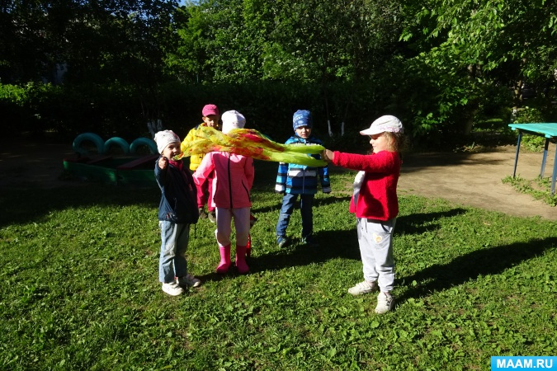

Для проведения экспериментальной деятельности выбираем ветреный день.

**Цели:**

- продолжать формировать у детей интерес к экспериментальной деятельности и стремление принимать активное участие в эксперименте;

- формировать познавательный интерес к природным явлениям;

- закрепить понимание того, что ветер – это движение воздуха;

- учить детей устанавливать силу и направление ветра;

- развивать наблюдательность, мыслительную деятельность;

- подводить детей к пониманию и осознанию причинно – следственных связей наблюдаемого природного явления;

- поощрять стремление устанавливать причинно – следственные связи, рассуждать и самостоятельно делать умозаключения на основании экспериментальной деятельности.

**Материал для проведения экспериментальной деятельности:**

- султанчики на каждого ребёнка;

- лёгкий шарф.

**Описание эксперимента.**

Предлагаю детям отгадать загадку:

*«Гнёт к земле деревья, тучи нагоняет,*

*Пыль с дороги тёмной нам в лицо бросает.*

*И в реке, и в море волны поднимает,*

*Кто о нём загадку, дети, отгадает?» (Ветер).*

Вопросы.- Что такое ветер?

- С помощью чего мы можем узнать, есть ли сегодня ветер?

- Что вы знаете о ветре?

- Как называется погода, когда на улице нет ветра?

- Если дует ветер, то погода, какая?

Ответы детей.

Обобщаю ответы, стараюсь закрепить у детей понимание того, что ветер – это движение воздуха над поверхностью земли. Определить есть ли ветер на улице, и какой он силы можно, если понаблюдать раскачиваются ли на деревьях ветви, шевелятся ли на них листочки, за движением облаков в небе.

Предлагаю экспериментальным путём с помощью султанчиков определить направление и силу ветра.

1. Саша и Родион показывают ребятам, как с помощью султанчиков можно провести эксперимент.

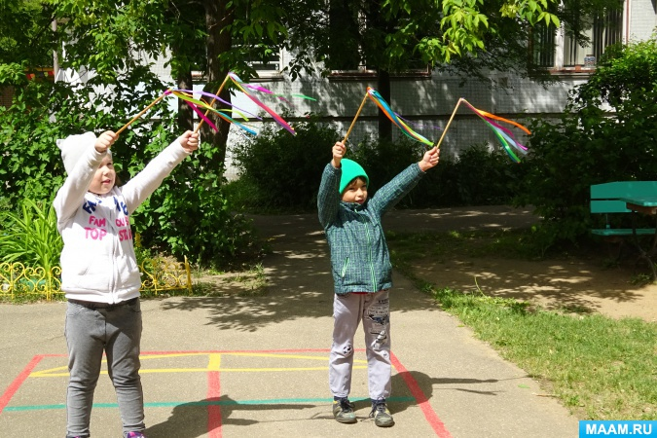

2. Ребята всей группы повторяют эксперимент.

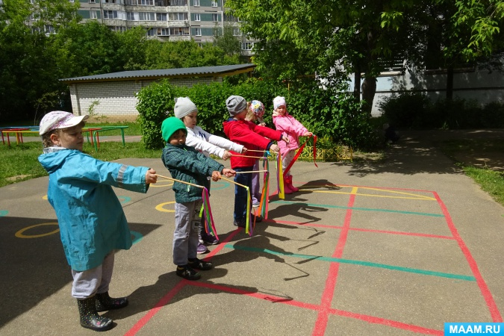

3. Настя показывает ребятам, как можно с помощью лёгкого воздушного шарфа провести эксперимент.

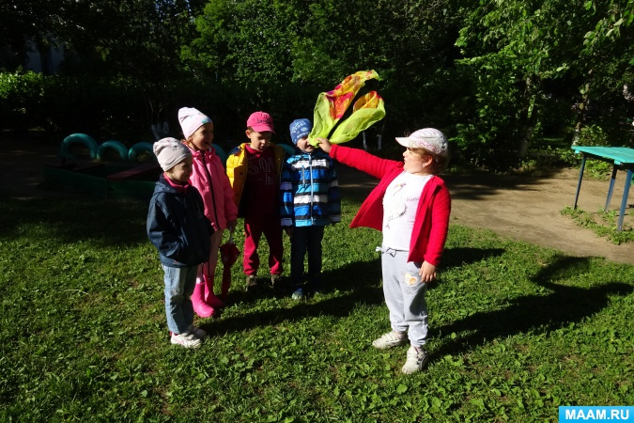

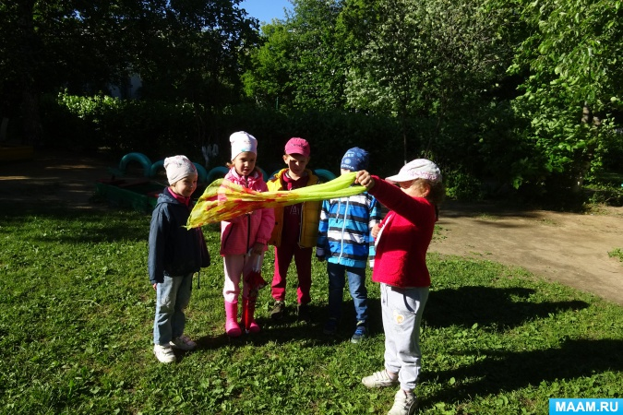

Ребята рассуждают, стараются самостоятельно сделать выводы. Отмечают, что погода сегодня ветреная - слабый ветер очень быстро сменяется сильным ветром, резко меняя своё направление.

Объясняю ребятам, что частая смена направления ветра сопровождается резкими изменениями погоды, что мы и наблюдаем в этом году.

**Вывод.**

Ветер – это движение воздуха над поверхностью земли.

Ветер характеризуется силой и направлением.

Ветер бывает слабым, умеренным, сильным, штормовым, и ураганным.

Направление ветра определяется сторонами горизонта, ветру дают название по той стороне, откуда он дует (южный, северный, западный, восточный и т. п.).

Всем коллегам большое спасибо за внимание и поддержку!